ĐẢNG BỘ XÃ DIÊN THỌ
CHI BỘ TRƯỜNG TH&THCS DIÊN TÂN

BẢN TIN: HỘI THI BÁO CÁO VIÊN, TUYÊN TRUYỀN VIÊN GIỎI
CẤP XÃ NĂM 2026

Thực hiện Kế hoạch số 42/KH-ĐU của Đảng ủy xã Diên Thọ ngày 15/4/2026 về việc tổ chức Hội thi Báo cáo viên, Tuyên truyền viên giỏi cấp xã năm 2026 với chủ đề tuyên truyền Nghị quyết Đại hội XIV của Đảng, Nghị quyết Đại hội Đảng bộ tỉnh Khánh Hòa lần thứ I và Nghị quyết Đại hội Đảng bộ các cấp nhiệm kỳ 2025 – 2030. Chi bộ Trường TH&THCS Diên Tân đã đề cử đồng chí Đặng Thị Bích Hà – đảng viên Chi bộ Trường TH&THCS Diên Tân tham gia Hội thi vào ngày 28 tháng 5 năm 2026 và xuất sắc đạt Giải Nhất.
Chuyên đề được đồng chí Bích Hà trình bày là: “Đưa quan điểm phát triển con người toàn diện theo Nghị quyết Đại hội XIV của Đảng vào cuộc sống, từ thực tiễn lớp học ở vùng có người đồng bào dân tộc thiểu số sinh sống”.
Bài thuyết trình được đánh giá cao bởi nội dung bám sát tinh thần Nghị quyết, gắn lý luận với thực tiễn giáo dục tại địa phương; đồng thời thể hiện rõ vai trò của người đảng viên, giáo viên trong việc đưa chủ trương của Đảng vào cuộc sống thông qua những việc làm cụ thể, thiết thực từ lớp học.
Kết quả đạt được không chỉ là niềm vinh dự lớn của tập thể Chi bộ Trường TH&THCS Diên Tân mà còn cho cả cá nhân đồng chí Đặng Thị Bích Hà; thể hiện tinh thần trách nhiệm, đổi mới, sáng tạo của đội ngũ đảng viên, giáo viên Chi bộ Trường TH&THCS Diên Tân trong công tác tuyên truyền, giáo dục và thực hiện Nghị quyết của Đảng.
Một số hình ảnh tại hội thi:
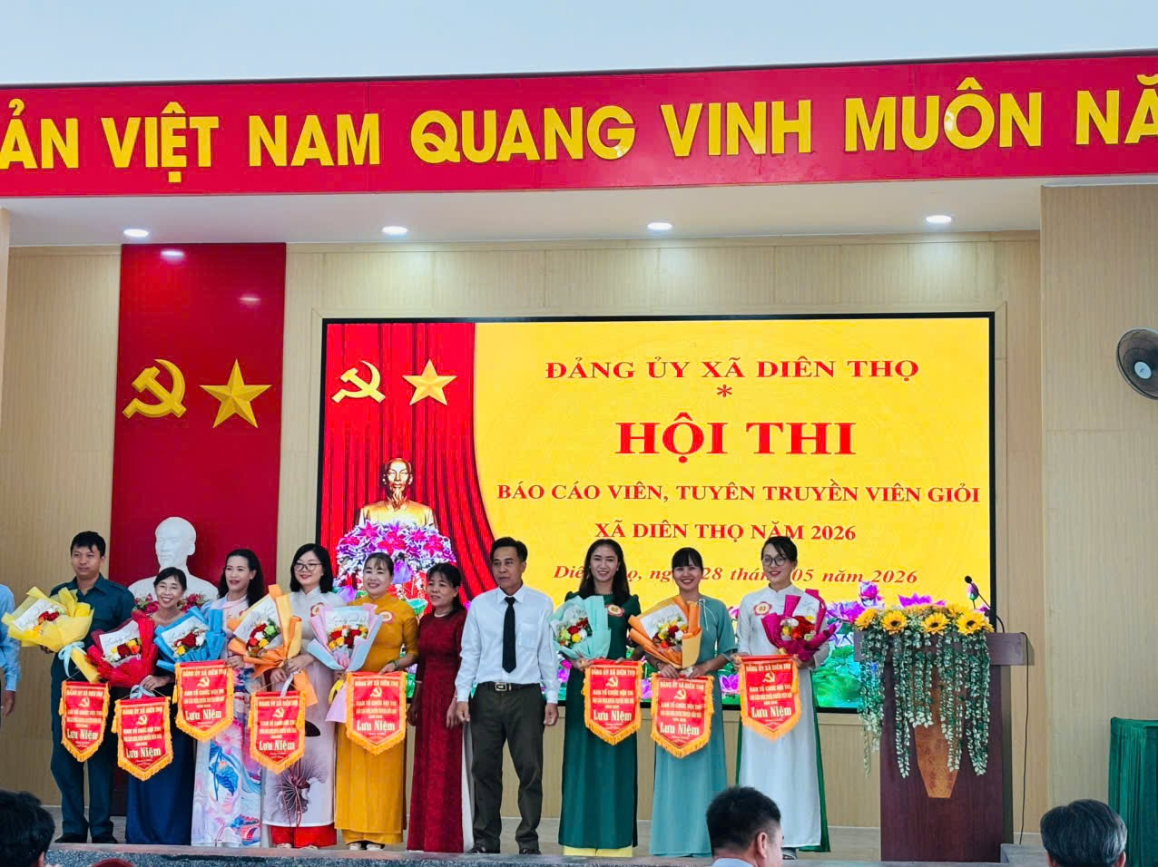
Tham gia lễ Khai mạc và nhận cờ lưu niệm
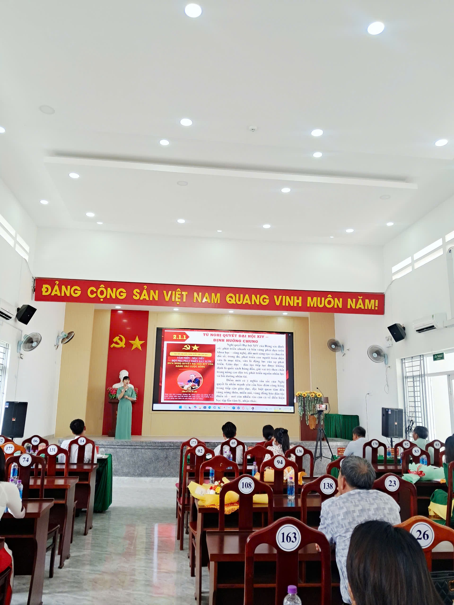 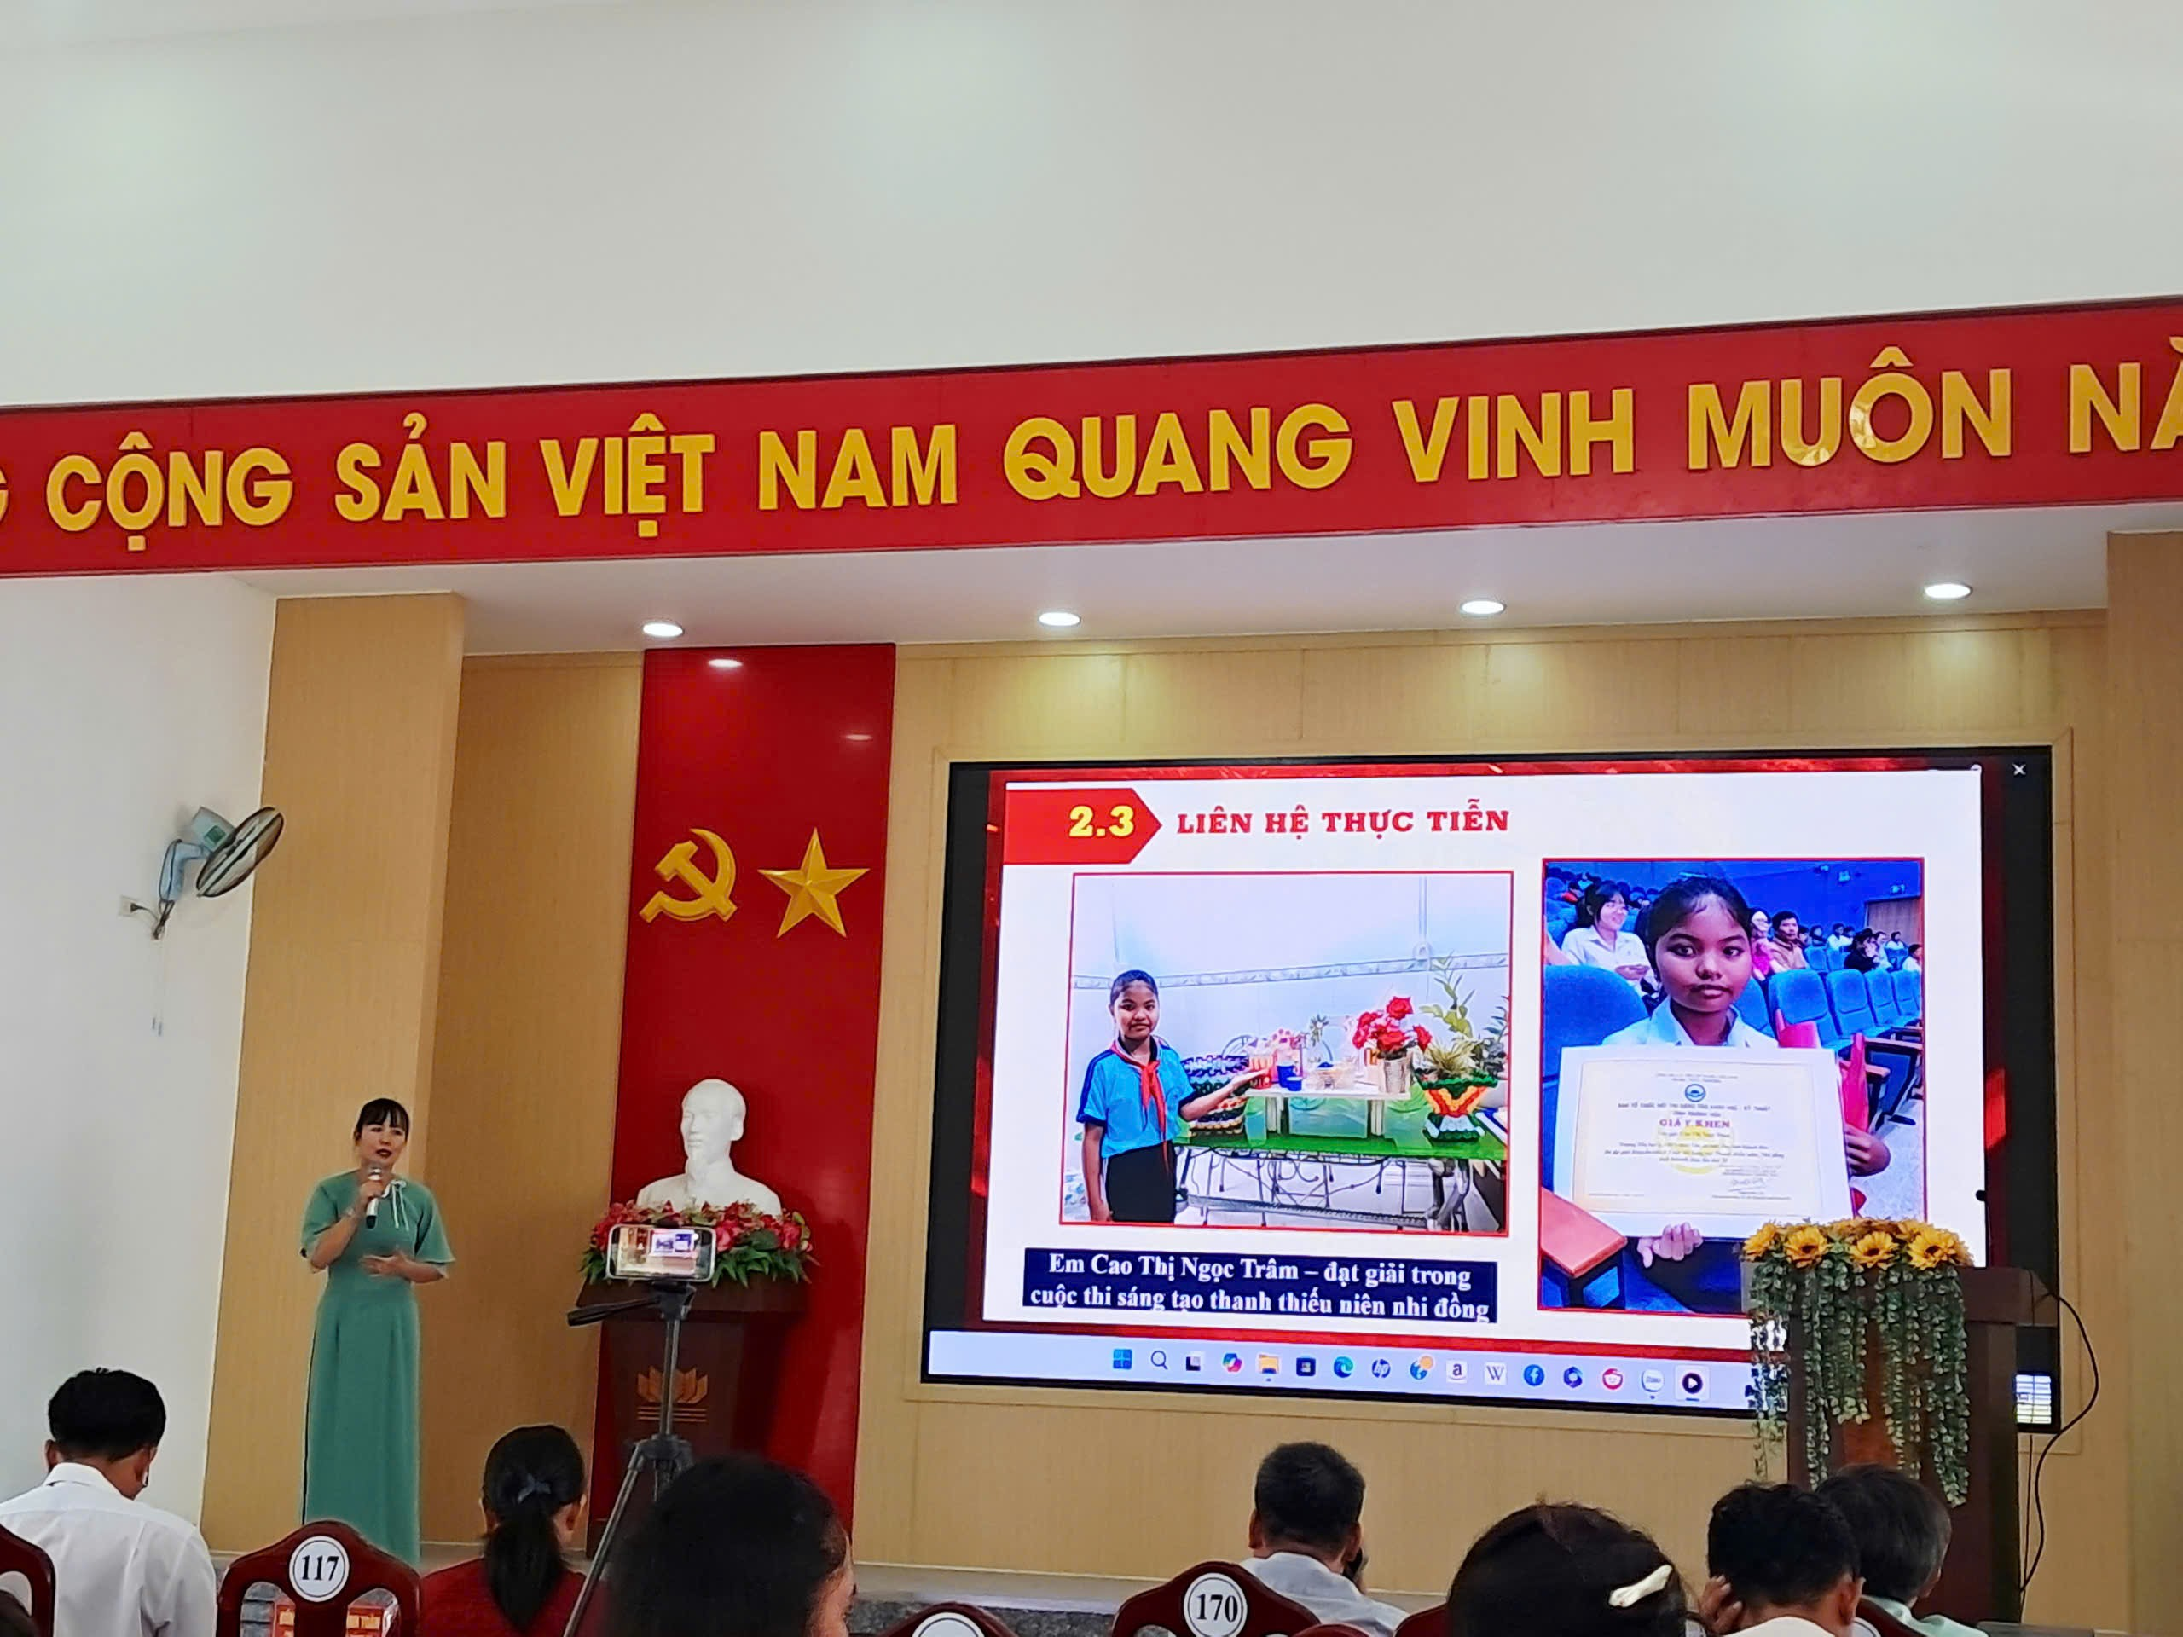\
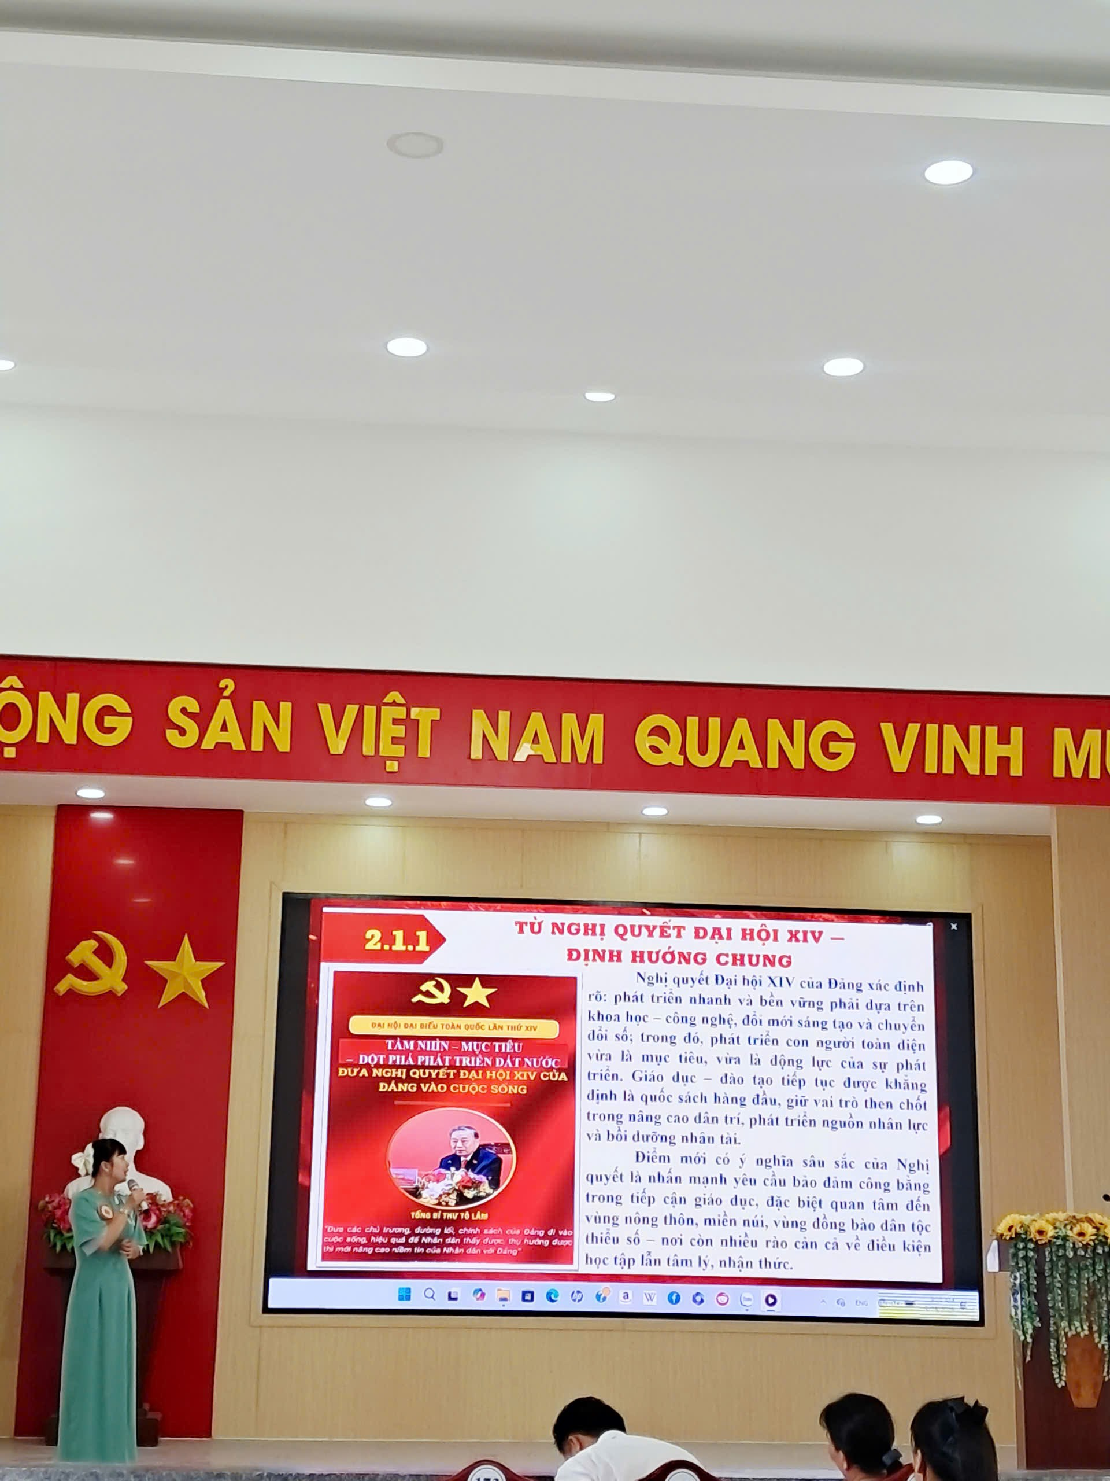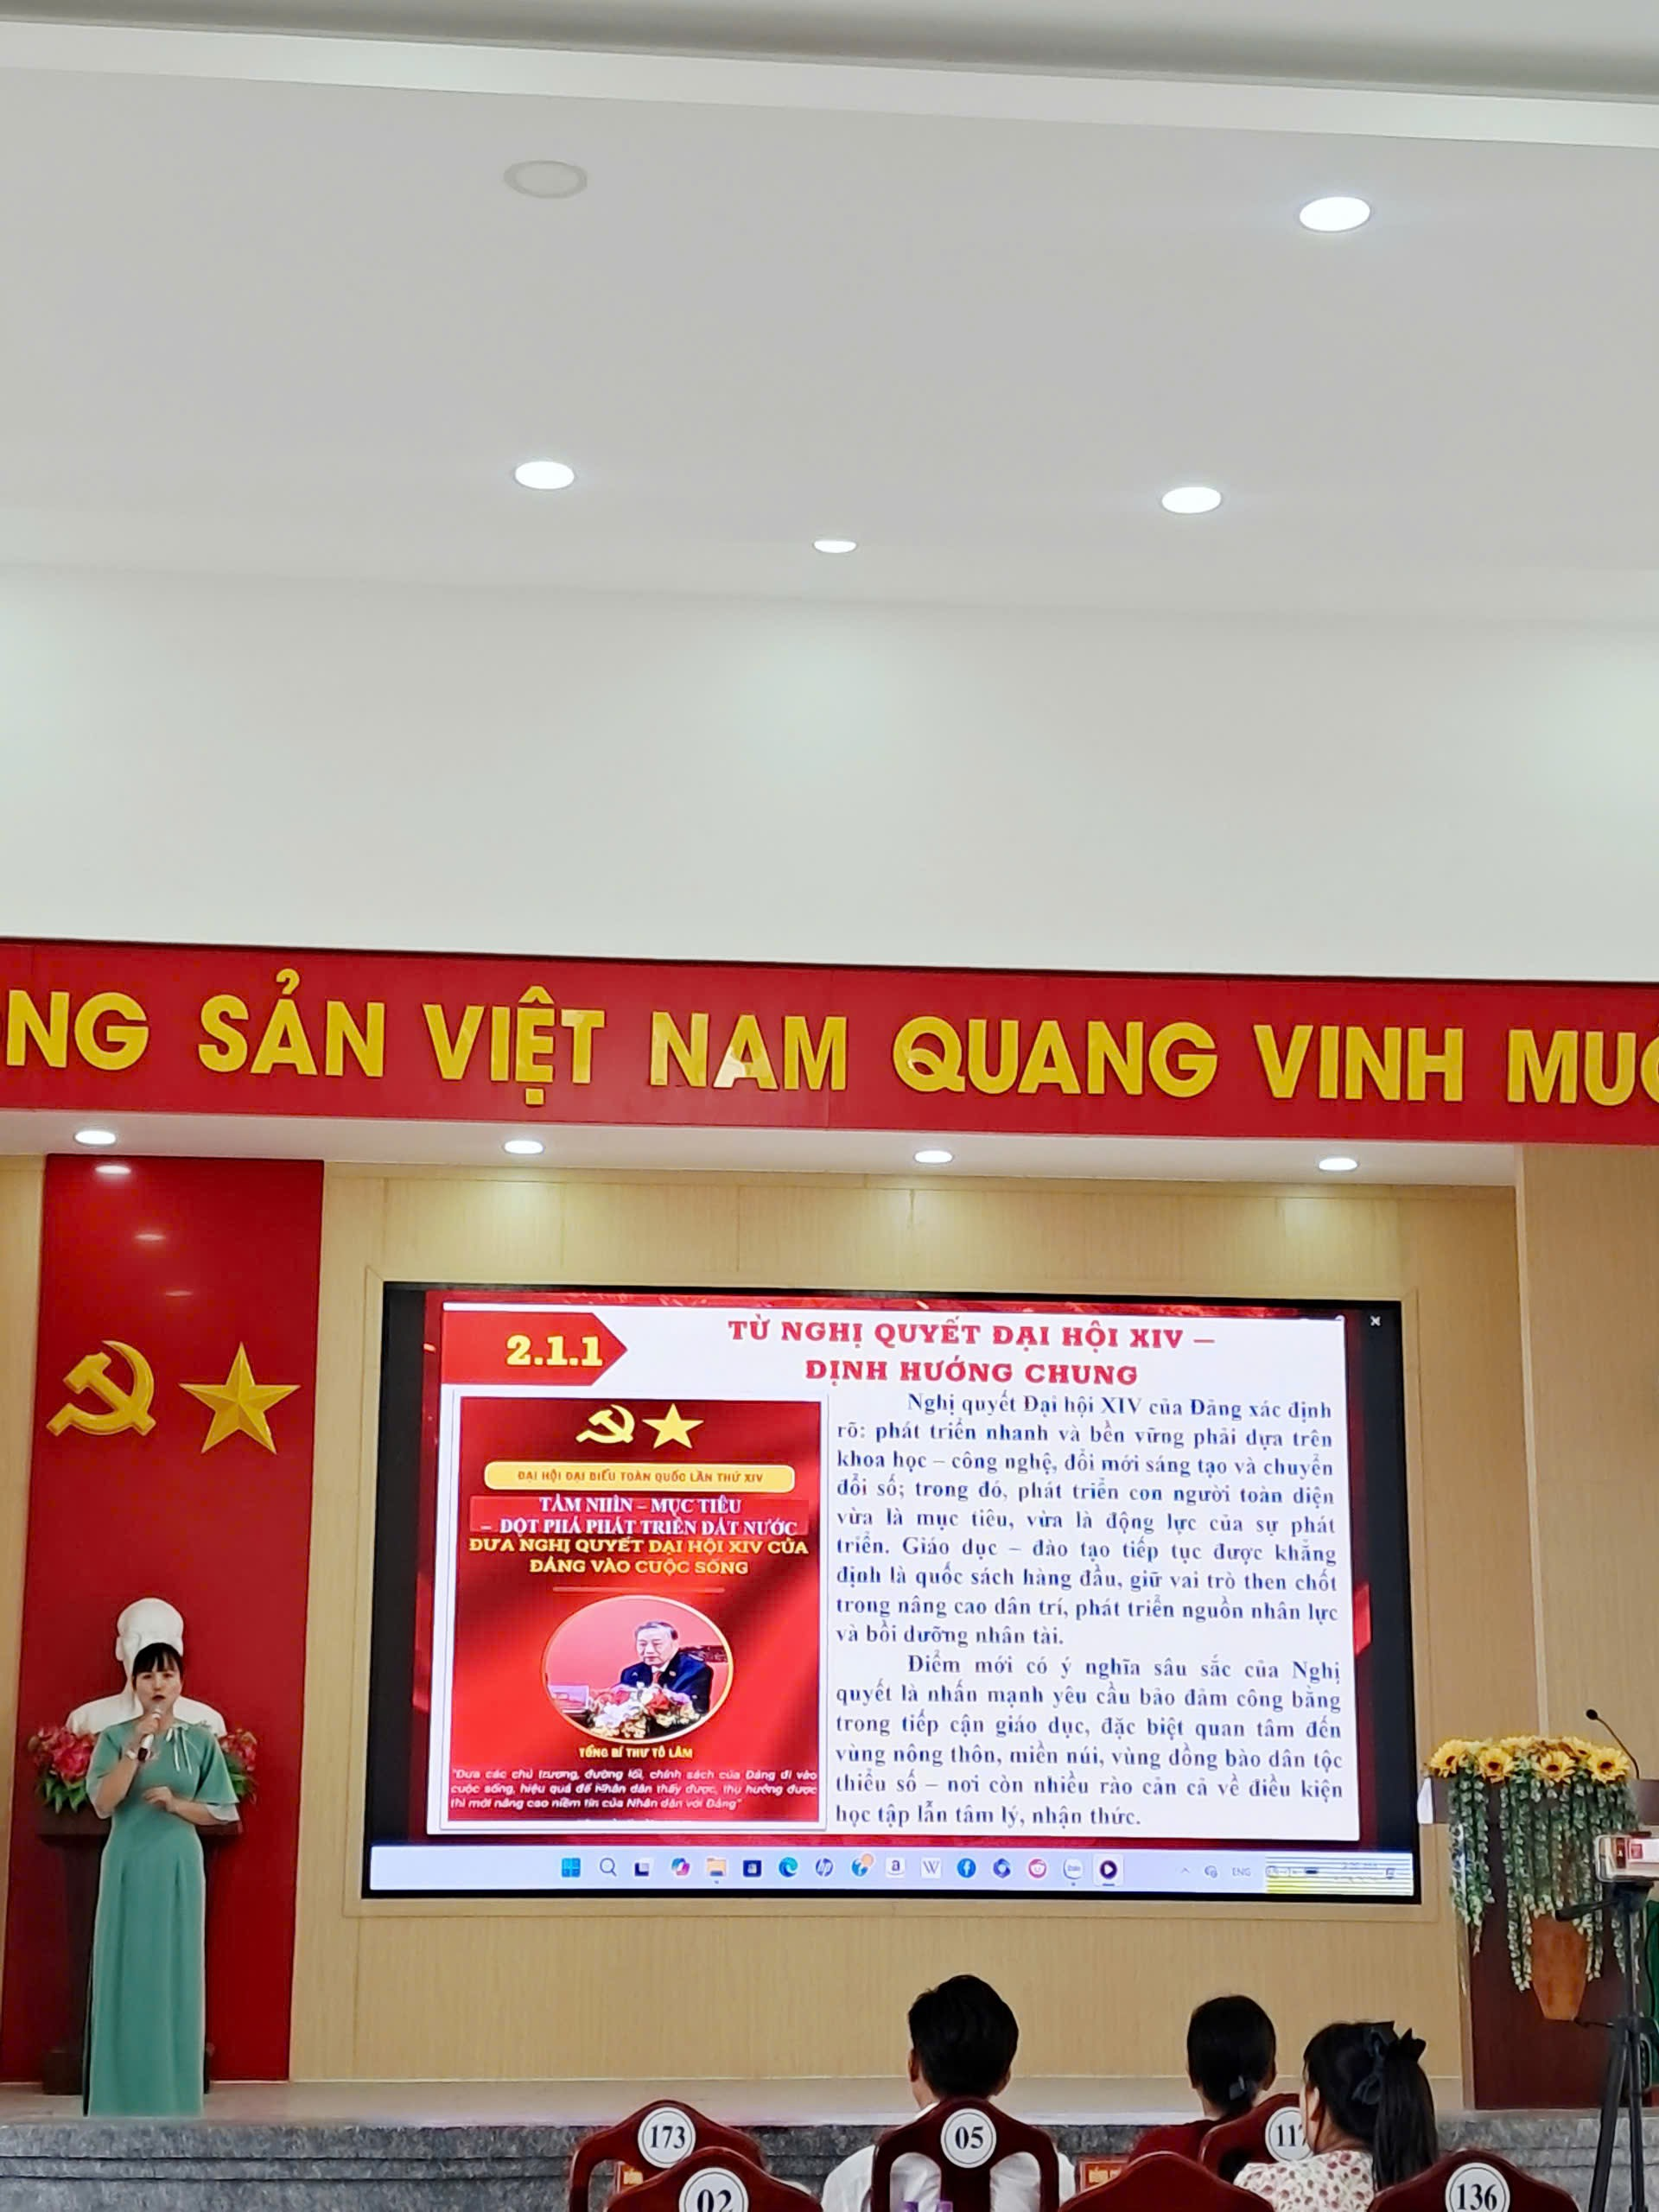
Đồng chí Đặng Thị Bích Hà tham gia phần thuyết trình tại Hội thi
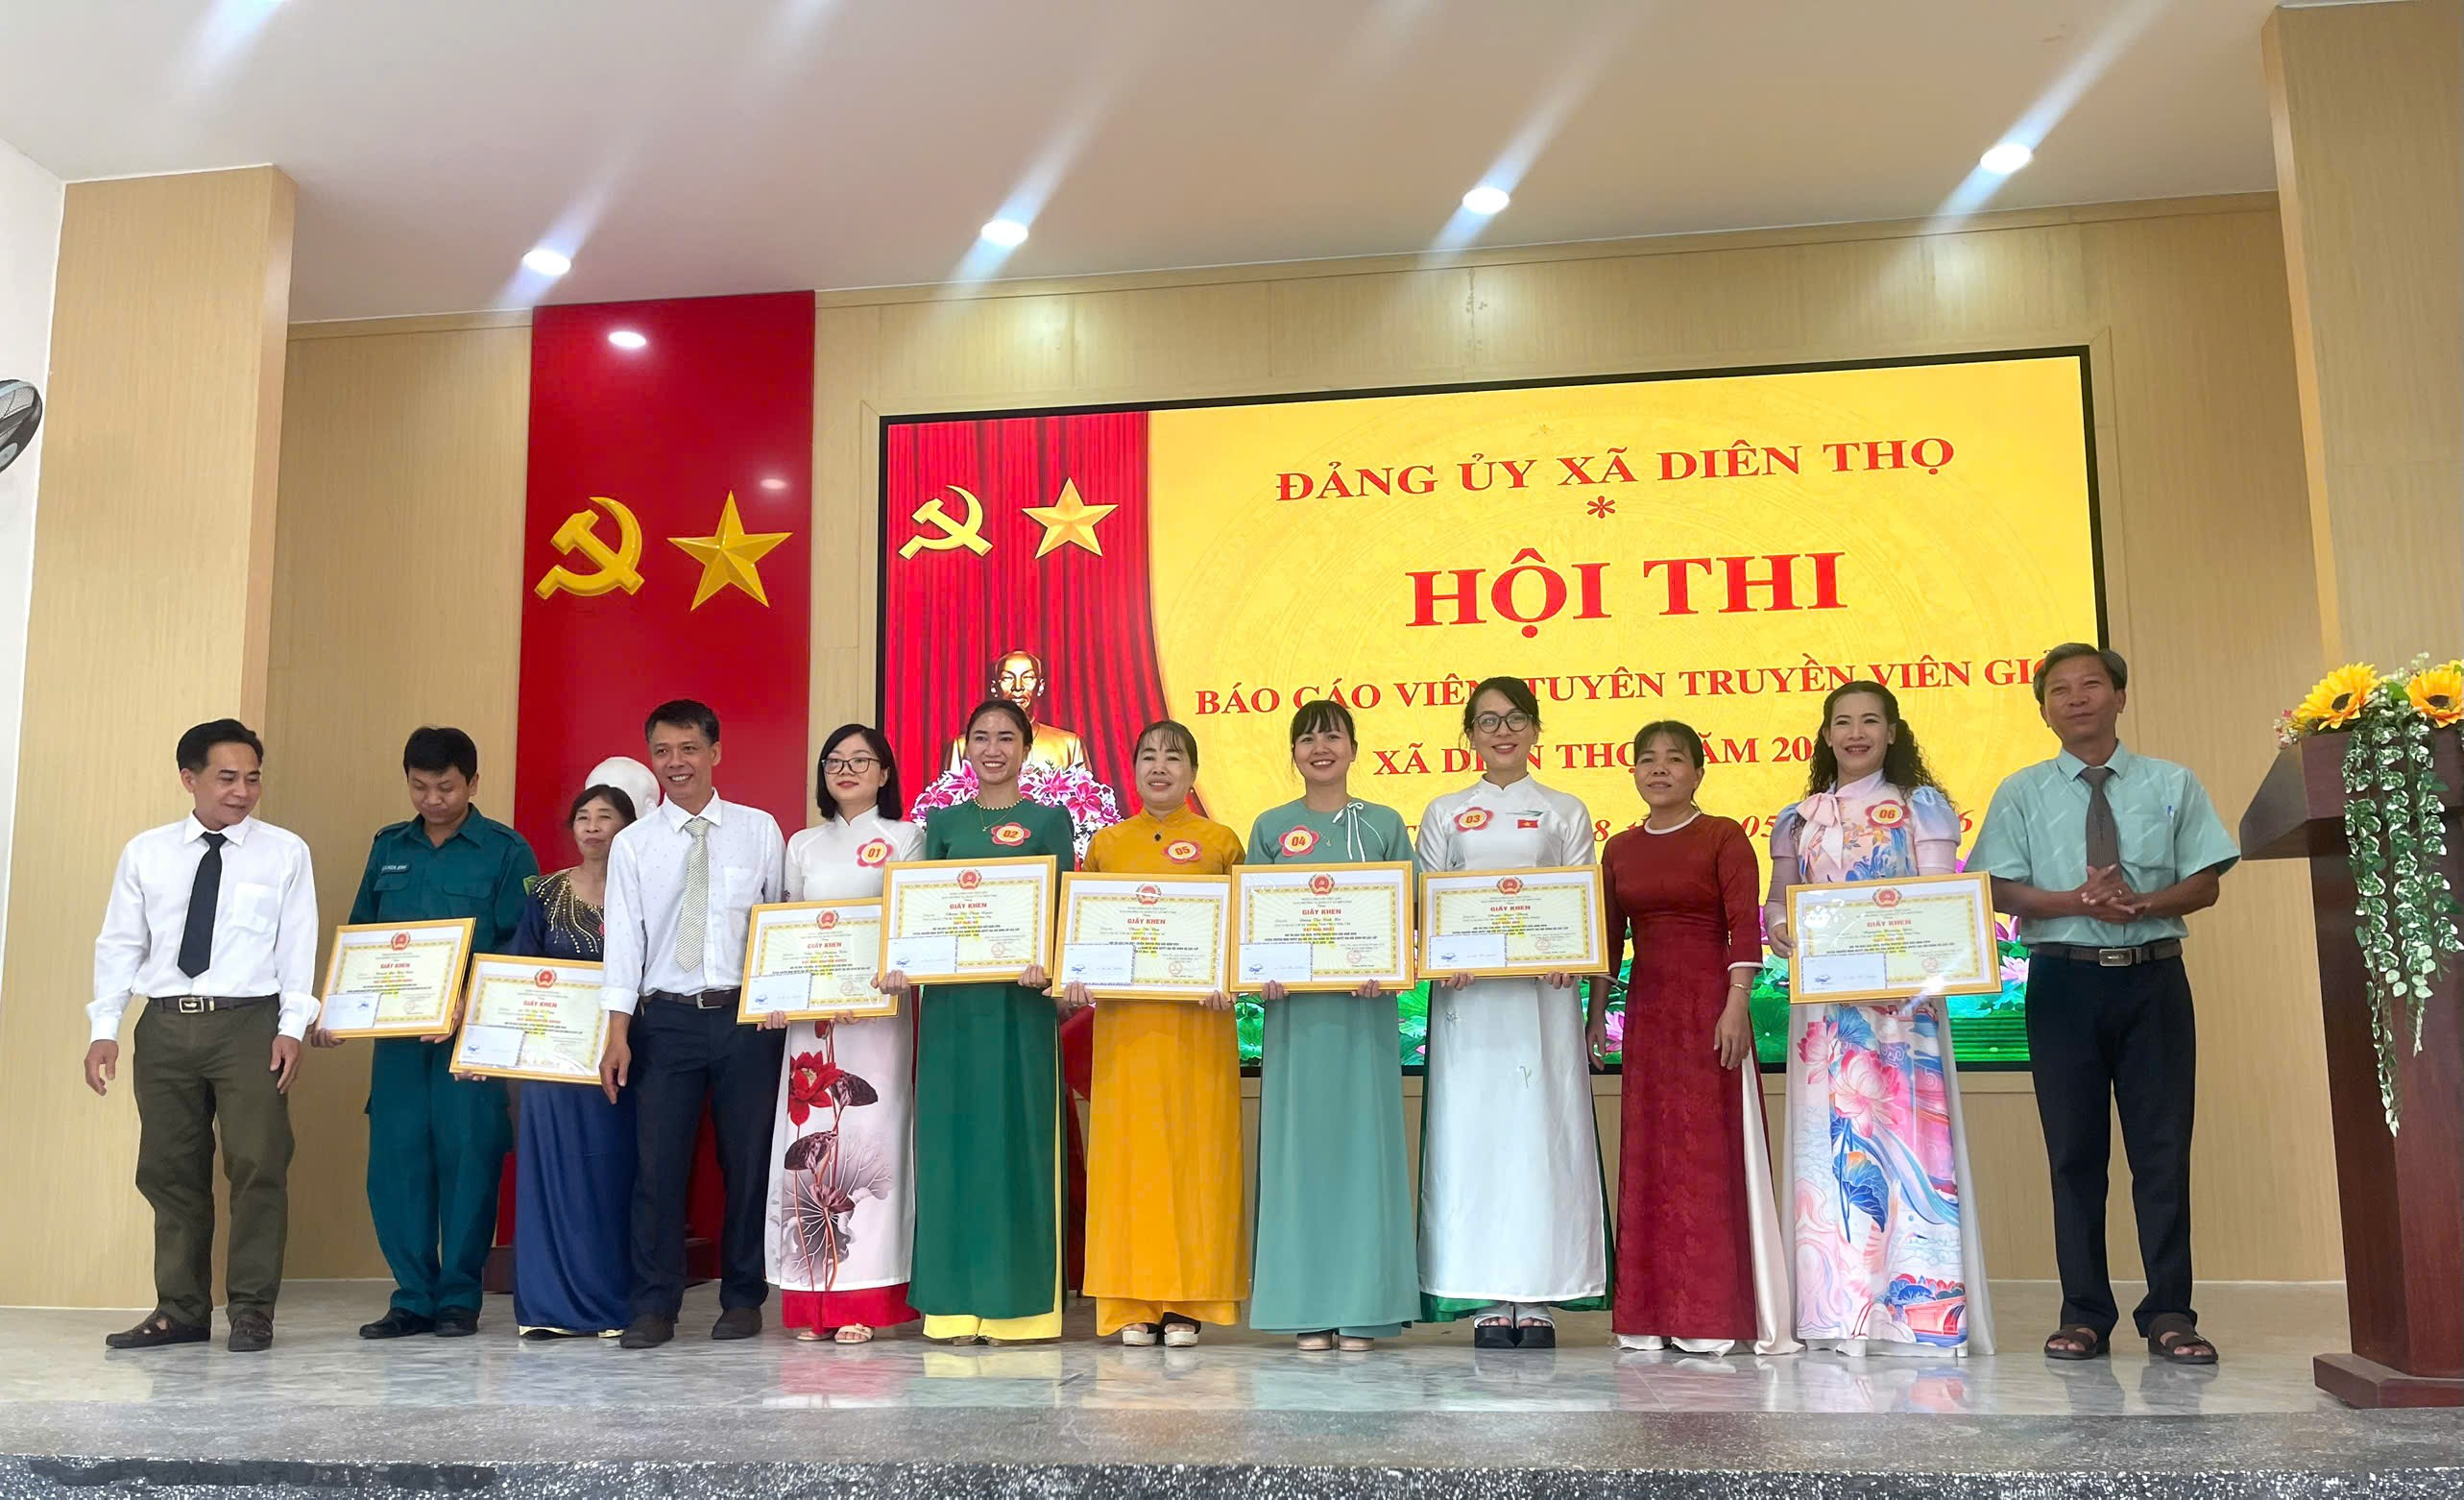
Khoảnh khắc nhận Giải Nhất Hội thi Báo cáo viên, tuyên truyền viên giỏi cấp xã năm 2026
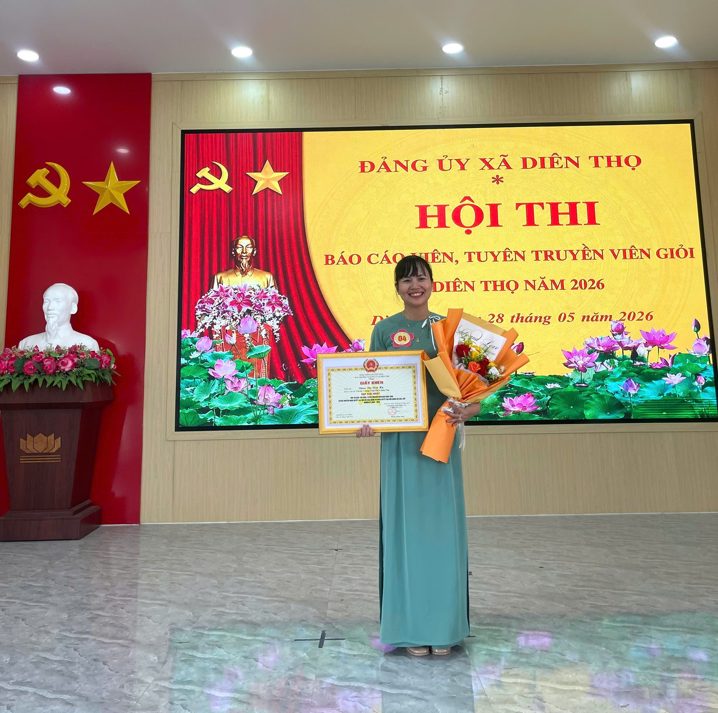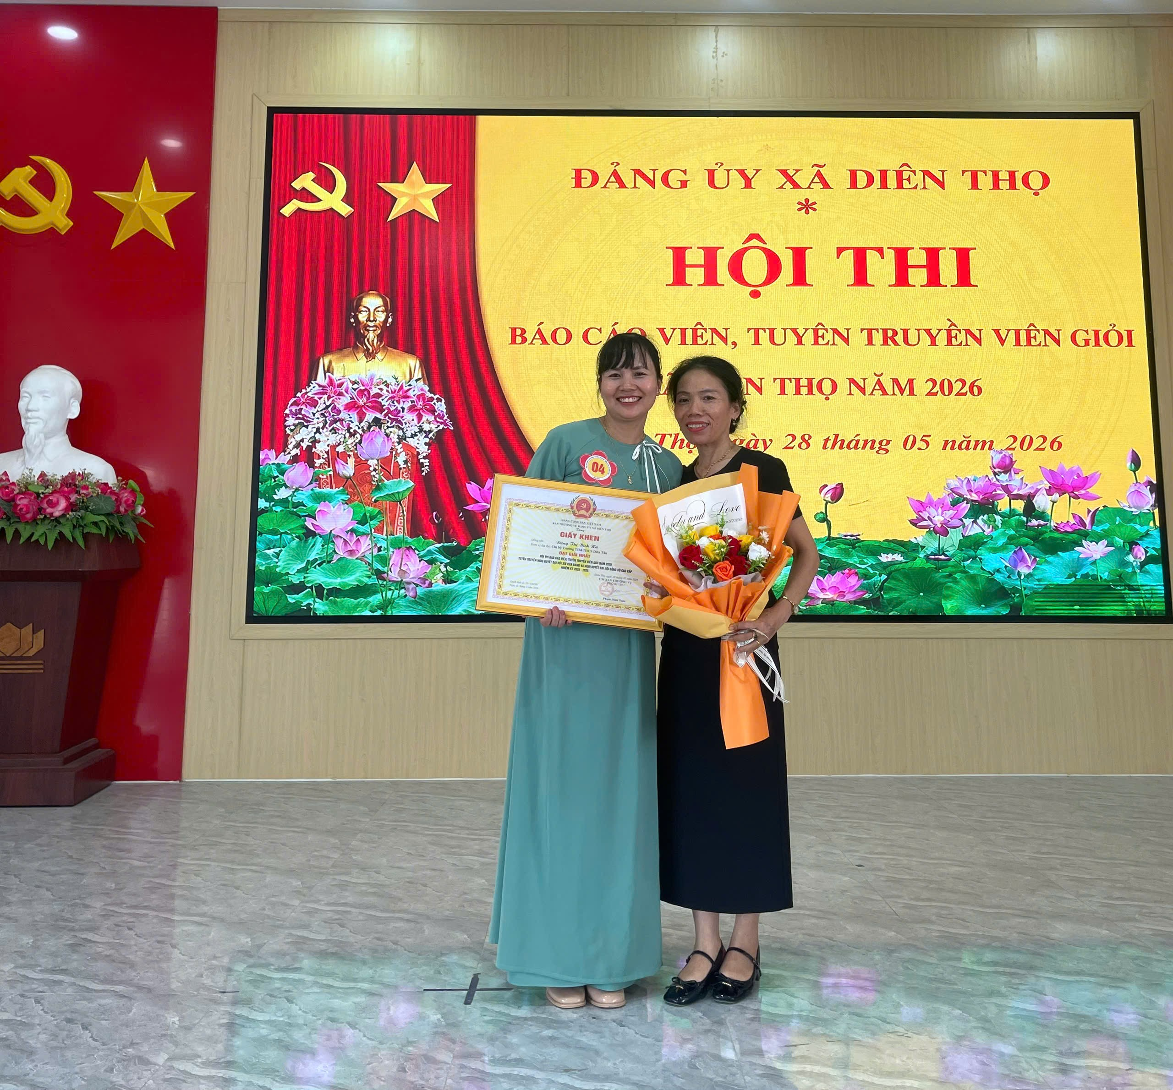
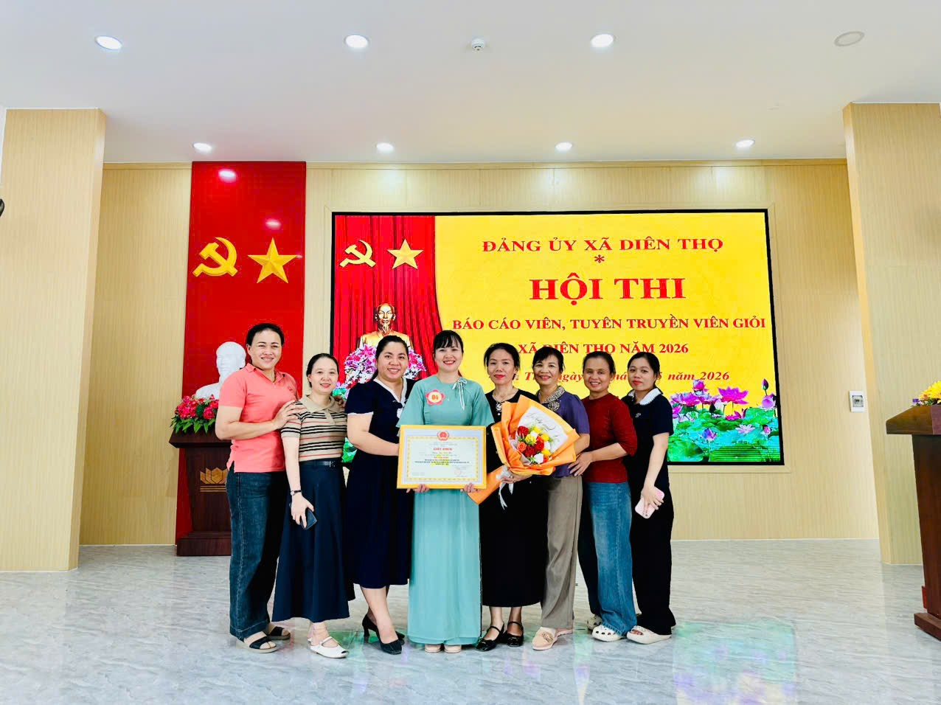
Cổ động viên của nhà trường cổ vũ Đồng chí Bích Hà tham gia Hội thi

